*Marco Ramirez 21032*

*Laboratorio No. 1*

Construcción de compiladores

# Entregables

1. Programa que asigne un valor a una variable

1. Crear un programa de operación

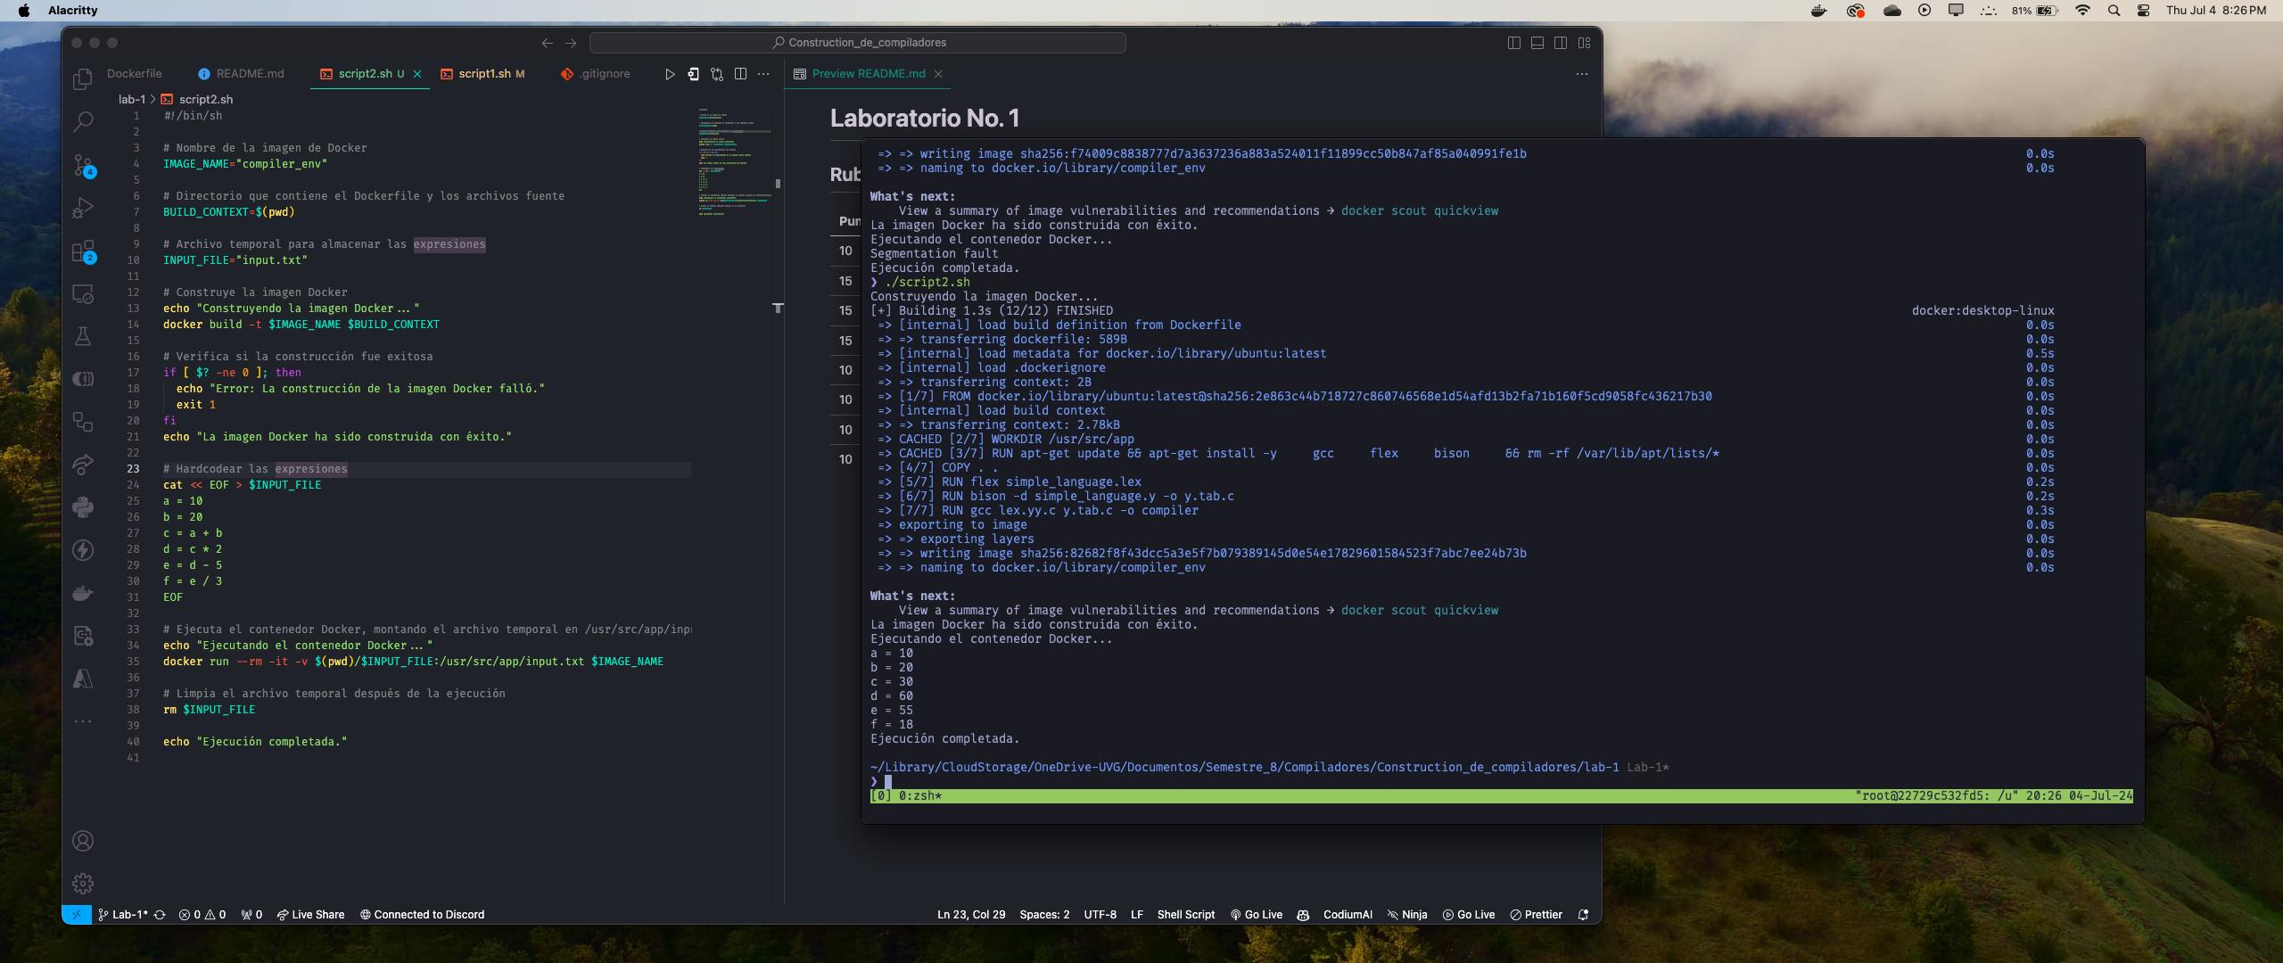

1. Agregar manejo de errores

